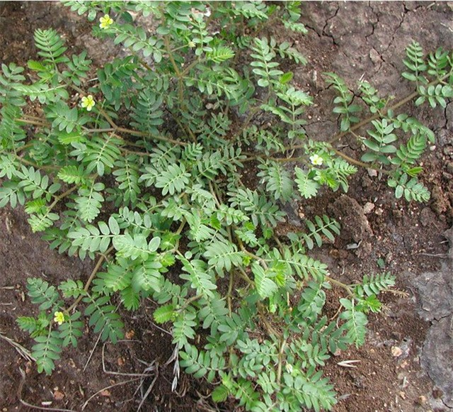
Fig: S10 Tribulus terrestris L.

